VNU-HCM University of Information Technology
ASSIGNMENT 3
By Chu Cuong - 24520236
Email: cuongchu200@gmail.com
4-25-2025

Mục lục
Lời mở đầu 2
1. Basic 3
1.1. Kiểm tra biểu thức toán học (Latex) 3
1.2. LinkedList-Insertion 5
1.3. LinkedList-NhapDaThuc 6
1.4. LinkedList-Reverse 8
1.5. Dec to Bin 10
1.6. LinkedList: MergetwoSortedLinkedList 11
1.7. Tree: Preorder Traversal(NLR) - Duyệt cây BST theo NLR 13
1.8. Tree: Preorder Traversal (NLR) II - Duyệt cây BST theo NLR không đệ quy 14
1.9. LinkedList: Tìm nút chung của 2 danh sách liên kết đơn 15
1.10. Binary Search Tree: Nút tổ tiên thấp nhất (tiếng Việt) 17
2. Advance 18
2.1. Kiểm Kê 2 18
2.2. Binary Search 2 22
2.3. khangtd.DetectVirusin2D 25
2.4. khangtd.XepHang2 29
2.5. khangtd.XepHang 31

GITHUB: LINK

Lời mở đầu
Bài tập tuần 3 cũng được chia thành 2 mục Advance và Basic. Tương ứng với nó là mức độ khó dễ cũng được phân hóa rõ ràng để người làm có thể ôn lại những kiến thức về danh sách liên kết và cây nhị phân. Và sau đây là ý tưởng cũng như cách giải các bài tập được đưa ra:


1. Basic

1.1. Kiểm tra biểu thức toán học (Latex)
- Đề bài:
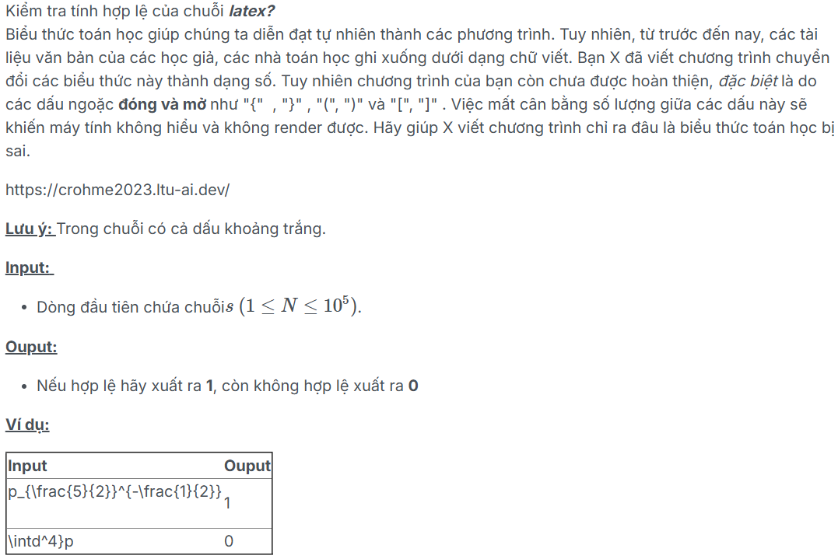
- Ý tưởng:
Duyệt qua chuỗi và đưa dấu "{" , "(" và "[" vào 1 vector với biến đánh dấu vị trí sau cùng. Khi gặp dấu đóng ngoặc thì ta đổi chiếu với biến đó nếu không thỏa thì in ra kết quả còn ngược lại thì tiếp tục cho đến hết chuỗi.

- Script:
#include <bits/stdc++.h>
using namespace std;

int main()
{
ios::sync_with_stdio(false);
cin.tie(NULL);
string s;
getline(cin, s);
vector<char> v;
for (auto &c : s)
{
if (c == '{' || c == '(' || c == '[')
v.push_back(c);

else if (c == '}' || c == ')' || c == ']')
{
if (v.empty())
{
cout << '0';
return 0;
}
char top = v.back();
v.pop_back();
if ((c == '}' && top != '{') || (c == ')' && top != '(') || (c == ']' && top != '['))
{
cout << '0';
return 0;
}
}
}
if (!v.empty())
cout << '0';
else
cout << '1';

return 0;
}

1.2. LinkedList-Insertion
- Đề bài:
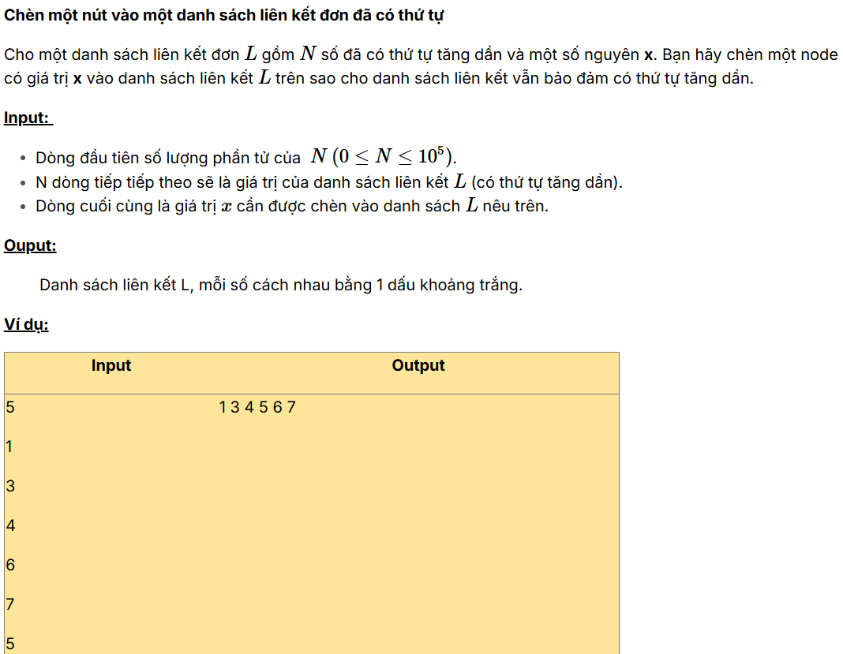
- Ý tưởng:
Ở đây, ta chỉ cần viết hàm chèn nút vào danh sách là: insertSortedLinkedList
- Ta duyệt danh sách từ đầu tới cuối rồi so sánh với giá trị của nút đó để chèn vào.
- Script:
SinglyLinkedListNode* insertSortedLinkedList(SinglyLinkedListNode* head, int x) {
SinglyLinkedListNode* newNode = new SinglyLinkedListNode(x);

if(!head || head->data >= x){
newNode->next = head;
return newNode;
}

SinglyLinkedListNode* cur = head;
while(cur->next && cur->next->data < x){
cur = cur->next;
}
newNode->next = cur->next;
cur->next = newNode;
return head;
}

1.3. LinkedList-NhapDaThuc
- Đề bài:
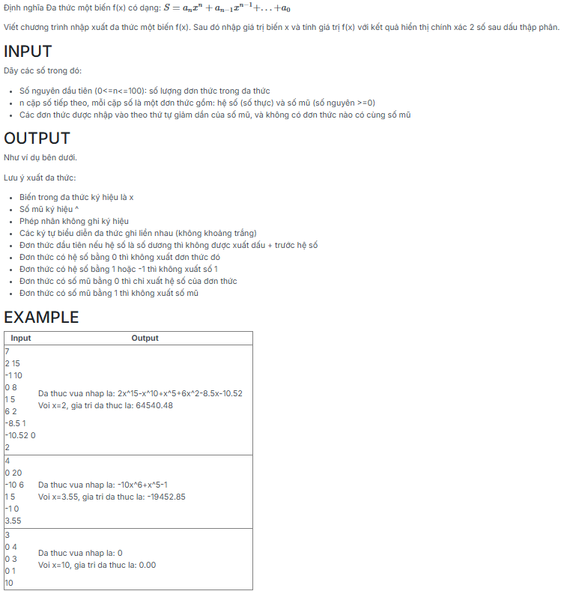
- Ý tưởng:
Bài này thì ta chỉ cần viết hàm nhập xuất và tính giá trị f(x) đúng theo yêu cầu là được.
- Script:
void Nhap(DATHUC &B, double heso, int somu){
DONTHUC* newDonthuc = new DONTHUC(heso, somu);
Node* newNode = new Node(newDonthuc);
if(!B.head) B.head = B.tail = newNode;
else {
B.tail->next = newNode;
B.tail = newNode;
}
}
void Xuat(DATHUC B){
if(!B.head)
cout << 0;

else{
Node* cur = B.head;
bool hasOutput = true;

while(cur){
double heso = cur->data->heso;
int somu = cur->data->somu;

if(heso == 0){
cur = cur->next;
continue;
}
if(!hasOutput && heso > 0) cout << "+";
if(somu == 0) cout << heso;
else{
if(heso == -1) cout << "-";
else if(heso != 1) cout << heso;
cout << "x";
if(somu != 1) cout << "^" << somu;
}
hasOutput = false;
cur = cur->next;
}
if(hasOutput) cout << 0;
}
}

double TinhDaThuc(DATHUC B, double x){
if(!B.head)
return 0;

Node* cur = B.head;
double sum = 0;
while(cur){
const double heso = cur->data->heso;
int somu = cur->data->somu;
sum += heso * pow(x, somu);
cur = cur->next;
}
return sum;
}

1.4. LinkedList-Reverse
- Đề bài:
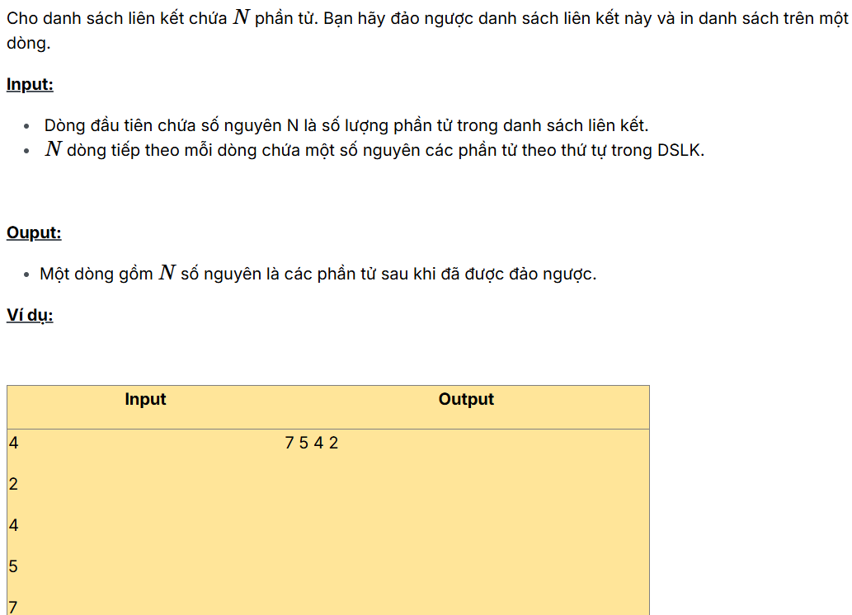
- Ý tưởng:
Bài này yêu cầu ta viết hàm nhập node, đảo ngược danh sách liên kết và in danh sách ra. Với hàm nhập node thì ta viết như bình thường, hàm đảo ngược thì ta duyệt từng cặp từ đầu tới cuối để thiết lập con trỏ next ngược lại theo chiều đảo và cuối cùng là hàm in.
- Script:
void insert_node(SinglyLinkedList* list,int node_data) {
SinglyLinkedListNode* newNode = new SinglyLinkedListNode(node_data);
if (!list->head) {
list->head = newNode;
} else {
list->tail->next = newNode;
}

list->tail = newNode;
}

void reverseLinkedList(SinglyLinkedList* list){
SinglyLinkedListNode* cur = list->head;
SinglyLinkedListNode* next = nullptr;
SinglyLinkedListNode* pre = nullptr;
while(cur){
next = cur->next; // Lưu node kế tiếp
cur->next = pre; // Đảo ngược liên kết
pre = cur; // Dời pre và cur
cur = next; // tới trước
}
list->tail = list->head;
list->head = pre;
}

void printLinkedList(SinglyLinkedList* list){
SinglyLinkedListNode* cur = list->head;
while(cur){
cout<< cur->data << ' ';
cur = cur->next;
}
}

1.5. Dec to Bin
- Đề bài:
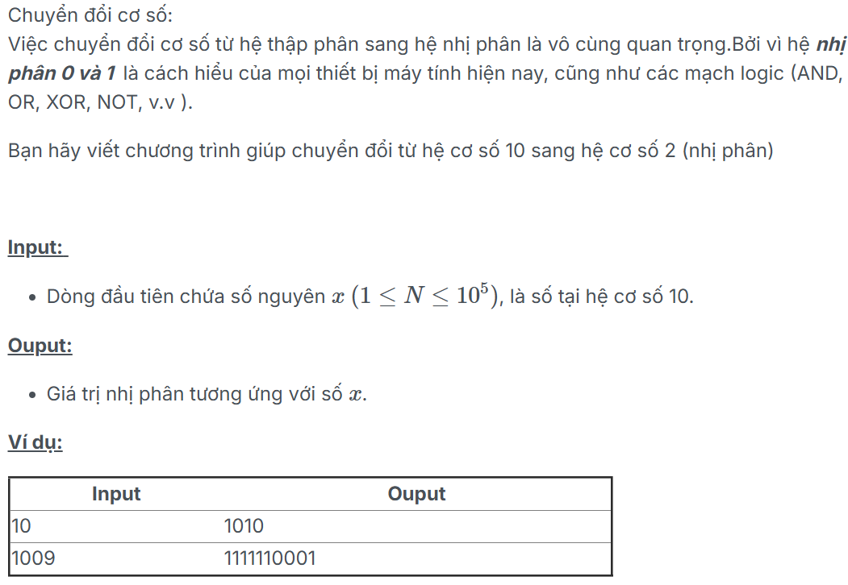
- Ý tưởng:
Với cách thực hiện chuyển đổi như sau, ta có thể viết được code tính toán cho bài này.
- Script:
#include <bits/stdc++.h>
using namespace std;

int main()
{

int n;
cin >> n;
vector<int> v;
while(n > 0){
if(n % 2 == 1)
v.push_back(1);

if(n % 2 == 0)
v.push_back(0);
n /= 2;
}
for(int i = v.size() - 1; i >= 0; i--)
cout << v[i];
return 0;
}

1.6. LinkedList: MergetwoSortedLinkedList
- Đề bài:
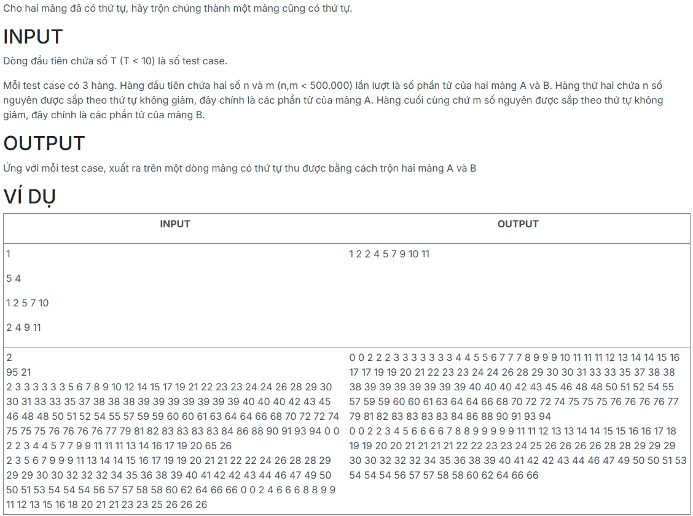
- Ý tưởng:
Để trộn hai mảng, ta so sánh 2 nút đầu của từng mảng rồi dịch cái bé hơn về phía sau và tiếp tục như thế cho đến khi hết ít nhất 1 mảng thì ta chỉ cần nối đuôi của mảng mới này với đầu của mảng còn sót lại đó nữa là xong.

- Script:
SinglyLinkedListNode* mergeLists(SinglyLinkedListNode* head_list1,SinglyLinkedListNode* head_list2){
if(!head_list2) return head_list1;
if(!head_list1) return head_list2;
SinglyLinkedListNode* head = nullptr;
SinglyLinkedListNode* tail = nullptr;
if(head_list1->data < head_list2->data){
head = tail = head_list1;
head_list1 = head_list1->next;
}
else{
head = tail = head_list2;
head_list2 = head_list2->next;
}
while(head_list1 && head_list2){
if(head_list1->data < head_list2->data){
tail->next = head_list1;
head_list1 = head_list1->next;
}
else{
tail->next = head_list2;
head_list2 = head_list2->next;
}
tail = tail->next;
}
if(head_list1) tail->next = head_list1;
else tail->next = head_list2;
return head;
}

1.7. Tree: Preorder Traversal(NLR) - Duyệt cây BST theo NLR
- Đề bài:
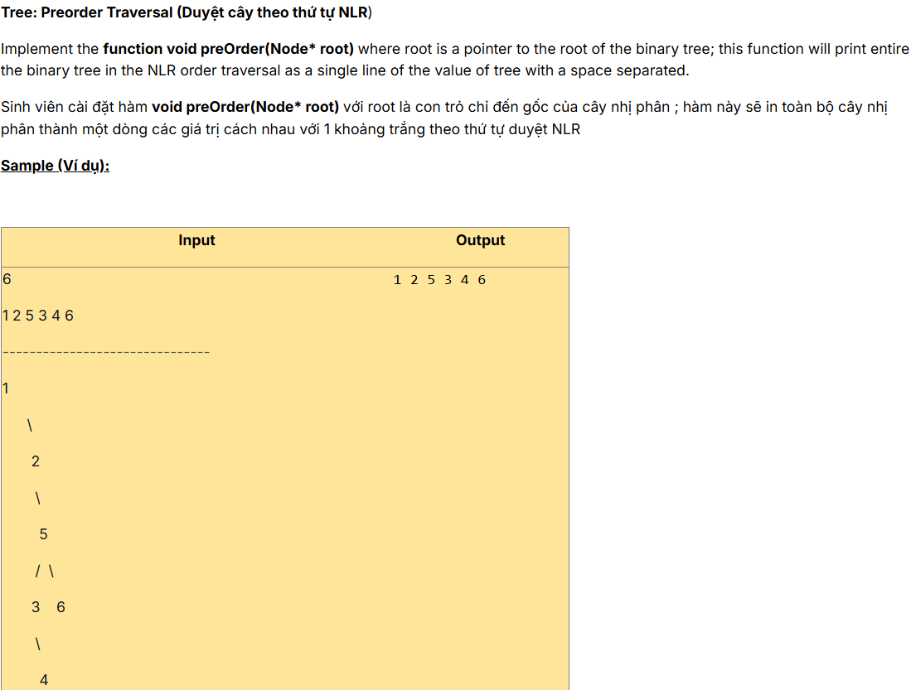
- Ý tưởng:
Ở bài này, ta sử dụng phép đệ quy duyệt cây từ trái sang để nó theo thứ tự NLR.
- Script:
void preOrder(Node *root) {
if (root == nullptr) return;
cout << root->data << " ";
preOrder(root->left);
preOrder(root->right);
}

1.8. Tree: Preorder Traversal (NLR) II - Duyệt cây BST theo NLR không đệ quy
- Đề bài:
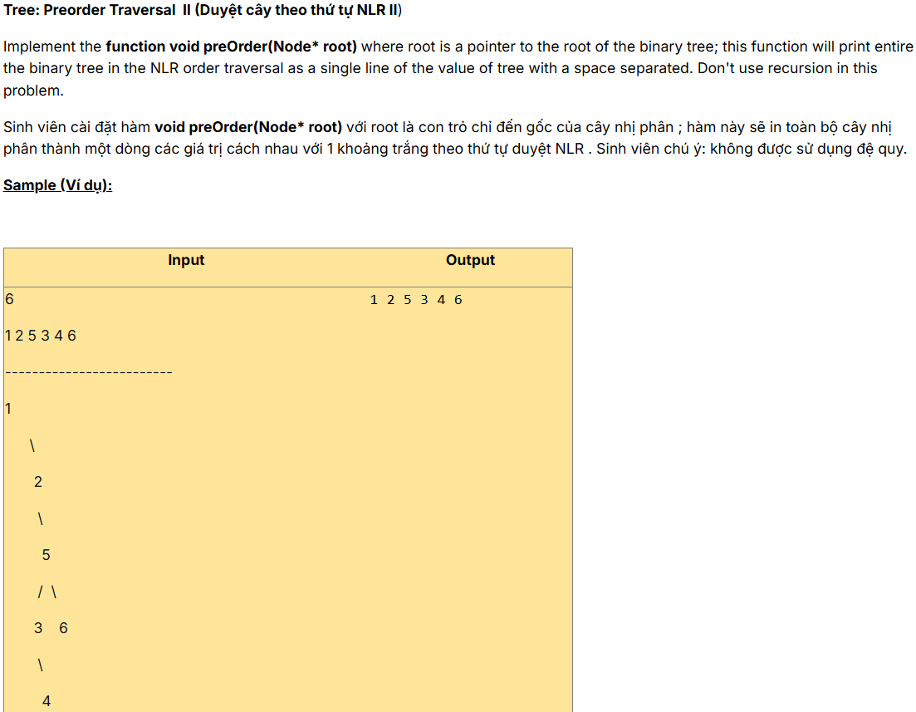
- Ý tưởng:
Không được sử dụng đệ quy thì ta sẽ dùng stack vì nó là LIFO nên đẩy nút phải trước, nút trái sau để nút trái được xử lý trước và duyệt cây theo thứ tự NLR.
- Script:
void preOrder(Node *root) {
if (root == nullptr) return;
stack<Node*> stk;
stk.push(root);
while(!stk.empty()){
Node* temp = stk.top();
cout << temp->data << " ";
stk.pop();
if(temp->right) stk.push(temp->right);
if(temp->left) stk.push(temp->left);
}
}

1.9. LinkedList: Tìm nút chung của 2 danh sách liên kết đơn
- Đề bài:
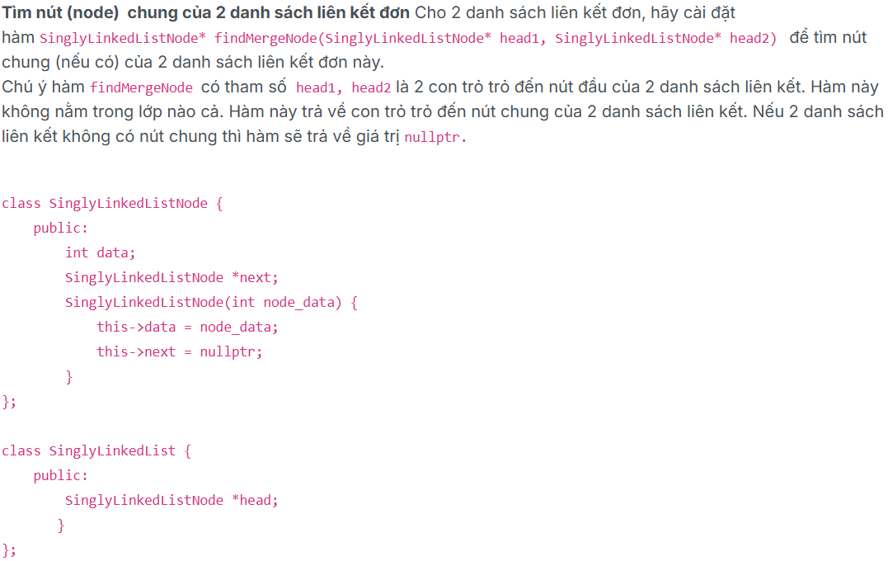
- Ý tưởng:
Ta sẽ so hai danh sách này để đưa chúng về cùng độ dài rồi duyệt từ đầu đến cuối của cặp vị trí tương ứng để tìm ra nút chung nếu không được thì trả về giá trị nullptr.

- Script:
SinglyLinkedListNode* findMergeNode(SinglyLinkedListNode* head1, SinglyLinkedListNode* head2) {
int len1 = 0, len2 = 0;
SinglyLinkedListNode* temp1 = head1;
SinglyLinkedListNode* temp2 = head2;
while(temp1) {
len1++;
temp1 = temp1->next;
}
while(temp2) {
len2++;
temp2 = temp2->next;
}
temp1 = head1;
temp2 = head2;
if (len1 > len2) {
for (int i = 1; i <= len1 - len2; i++) {
temp1 = temp1->next;
}
}
else if (len2 > len1) {
for (int i = 1; i <= len2 - len1; i++) {
temp2 = temp2->next;
}
}
while (temp1 && temp2) {
if (temp1 == temp2) {
return temp1;
}
temp1 = temp1->next;
temp2 = temp2->next;
}
return nullptr;
}

1.10. Binary Search Tree: Nút tổ tiên thấp nhất (tiếng Việt)
- Đề bài:
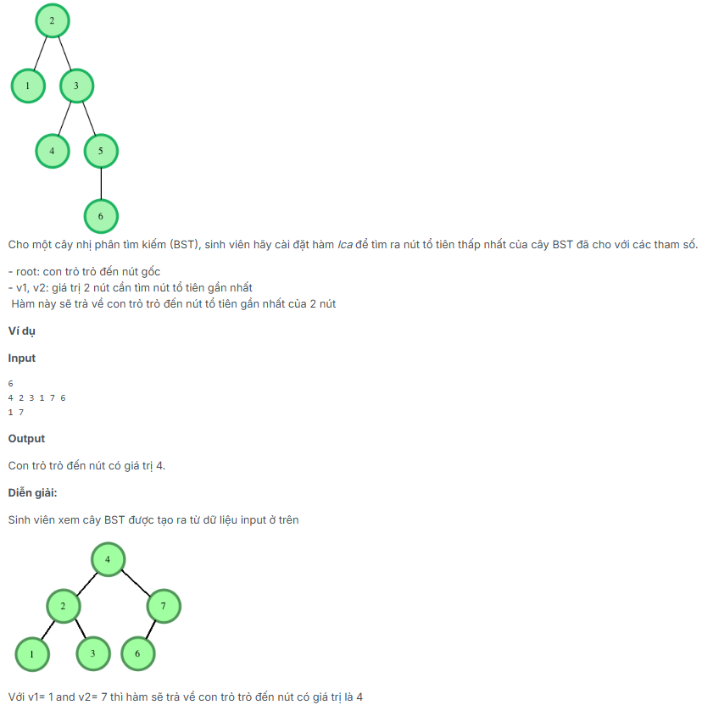
- Ý tưởng:
Dễ thấy nếu cho hai nút có giá trị v1 và v2 thì nút chung của hai nút này là giá trị s sao cho: min(v1, v2) < s < max(v1, v2) và nút đó phải nằm gần root nhất.
- Script:
Node *lca(Node *root, int v1,int v2) {
if(root == nullptr || root->data == v1 || root->data == v2) return root;
if(max(v1, v2) < root->data) return lca(root->left, v1, v2);
else if(min(v1, v2) > root->data) return lca(root->right, v1, v2);
return root;
}

2. Advance

2.1. Kiểm Kê 2
- Đề bài:
Cửa hàng X có nhiều loại hàng, mỗi loại hàng đều có mã khác nhau. Tuy nhiên, trong lúc bán hàng, nhân viên quên không nhập số lượng mỗi loại mà chỉ nhập mã các loại hàng trên từng dòng. Bạn hãy cho biết với mỗi loại hàng thì cửa hàng đã bán được bao nhiêu?
Ví dụ: Có một số loại hàng có mã lần lượt là [123, 45, 8, 19, 1, 2333].
Bạn nhân viên sẽ nhập theo từng dòng [123, 45, 45, 8, 1, 123, 123, 8, 8].
Từ đây có thể biết:
- Với loại hàng có mã là 1 thì cửa hàng đã bán 1.
- Với loại hàng có mã là 8 thì cửa hàng đã bán 3.
- Với loại hàng có mã là 45 thì cửa hàng đã bán 2.
- Với loại hàng có mã là 123 thì cửa hàng đã bán 3.
Input:
- Dòng đầu tiên là số nguyên($1≤N≤5×{10}^{4}$) là số lượng mã loại hàng nhập.
- N dòng tiếp theo, mỗi dòng là một mã của loại hàng được nhập, độ dài của mã có thể lên tới 100.
Output:
- Gồm nhiều dòng, mỗi dòng gồm 2 thành phần là mã số của một loại hàng và số lượng loại hàng đó. In kết quả theo thứ tự giảm dần theo số lượng từng loại hàng, nếu số lượng bằng nhau thì in theo mã số tăng dần.
Chú ý:
- So sánh 2 mã theo thứ tự số tự nhiên.
- Sử dụng '\n' để xuống dòng thay vì endl để tránh bị Time Limit Exceeded (TLE)

- Ý tưởng:
Sắp xếp các loại hàng nhập vào theo thứ tự, sau đó đưa các cặp mã và số lượng hàng của mã đó vào 1 vector. Sắp xếp vecto này theo thứ tự giảm dần theo số lượng từng loại hàng, nếu số lượng bằng nhau thì in theo mã số tăng dần.
- Script:
#include <bits/stdc++.h>
using namespace std;

int partition(vector<string> &arr, int low, int high)
{
string pivot = arr[low];
int i = low - 1, j = high + 1;

while (true)
{
do
{
i++;
} while (arr[i] < pivot);

do
{
j--;
} while (arr[j] > pivot);

if (i >= j)
return j;

swap(arr[i], arr[j]);
}
}

void QuickSort(vector<string> &arr, int low, int high)
{

if (low < high)
{
int pi = partition(arr, low, high);
QuickSort(arr, low, pi);
QuickSort(arr, pi + 1, high);
}
}
int partition(vector<pair<string, int>> &arr, int low, int high, bool (*comp)(pair<string, int>, pair<string, int>))
{
pair<string, int> pivot = arr[low];
int i = low - 1, j = high + 1;

while (true)
{
do
{
i++;
} while (comp(arr[i], pivot));
do
{
j--;
} while (comp(pivot, arr[j]));

if (i >= j)
return j;

swap(arr[i], arr[j]);
}
}

void QuickSort(vector<pair<string, int>> &arr, int low, int high, bool (*comp)(pair<string, int>, pair<string, int>))
{
if (low < high)
{
int pi = partition(arr, low, high, comp);
QuickSort(arr, low, pi, comp);
QuickSort(arr, pi + 1, high, comp);
}
}

bool comp(pair<string, int> a, pair<string, int> b)
{
if (a.se != b.se)
return a.se > b.se;

string sa = a.fi, sb = b.fi;
sa.erase(0, sa.find_first_not_of('0'));
sb.erase(0, sb.find_first_not_of('0'));
if (sa.empty())
sa = "0";
if (sb.empty())
sb = "0";
if (sa.size() != sb.size())
return sa.size() < sb.size();
return sa < sb;
}

int main()
{
int t;
cin >> t;
vector<string> a(t);
vector<pair<string, int>> b;

for (int i = 0; i < t; i++)
{
cin >> a[i];
}
QuickSort(a, 0, t - 1);
int c = 1;
for (int i = 0; i < t - 1; i++)
{
if (a[i] != a[i + 1])
{
b.push_back({a[i], c});
c = 1;
continue;
}
else
{
c++;
}
}
b.push_back({a[t - 1], c});
QuickSort(b, 0, b.size() - 1, comp);
for (auto &p : b)
{
cout << p.fi << " " << p.se << "\n";
}
return 0;
}

2.2. Binary Search 2
- Đề bài:
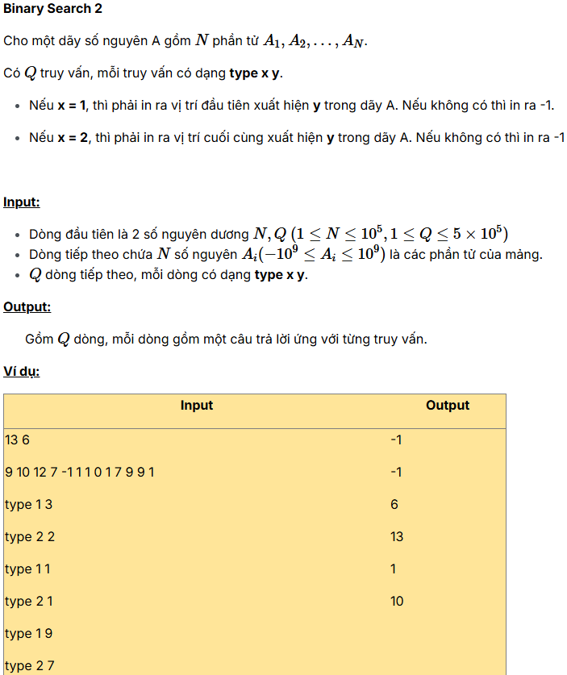
- Ý tưởng:
Ta tìm vị trí xuất hiện đầu tiên và cuối cùng của y trước, nếu không có thì in ra -1, ngược lại tùy vào x mà ta in ra giá trị tương ứng phù hợp. Để tìm vị trí (iterator) này, tôi sử dụng hàm lower_bound và upper_bound với độ phức tạp $O\left(\log{n}\right)$, n là độ dài mảng sẽ cho ra kết quả nhanh và chính xác nhất.
- Script:
#include <bits/stdc++.h>
using namespace std;
#define fi first
#define se second

int partition(vector<pair<int, int>> &arr, int low, int high, bool (*comp)(pair<int, int>, pair<int, int>))
{
pair<int, int> pivot = arr[low];
int i = low - 1, j = high + 1;

while (true)
{
do
{
i++;
} while (comp(arr[i], pivot));

do
{
j--;
} while (comp(pivot, arr[j]));

if (i >= j)
return j;

swap(arr[i], arr[j]);
}
}

void QuickSort(vector<pair<int, int>> &arr, int low, int high, bool (*comp)(pair<int, int>, pair<int, int>))
{
if (low < high)
{
int pi = partition(arr, low, high, comp);

QuickSort(arr, low, pi, comp);
QuickSort(arr, pi + 1, high, comp);
}
}

bool comp(pair<int, int> a, pair<int, int> b)
{
if (a.fi != b.fi)
return a.fi < b.fi;
return a.se < b.se;

}

int main()
{
int N, Q;
cin >> N >> Q;
vector<pair<int, int>> v;

for(int i = 1; i <= N; i++){
int temp;
cin >> temp;
v.push_back({temp, i});
}

QuickSort(v, 0, v.size() - 1, comp);

for (int i = 0; i < Q; ++i) {
int x, y;
string type;
cin >> type >> x >> y;

auto lower_it = lower_bound(v.begin(), v.end(), make_pair(y, 0));
auto upper_it = upper_bound(v.begin(), v.end(), make_pair(y, N + 1));

if (lower_it == v.end() || lower_it->first != y)
cout << -1 << "\n";
else {
if (x == 1)
cout << lower_it->second << "\n";
else if (x == 2)
cout << (upper_it - 1)->second << "\n";
}
}

return 0;
}

2.3. khangtd.DetectVirusin2D
- Đề bài:
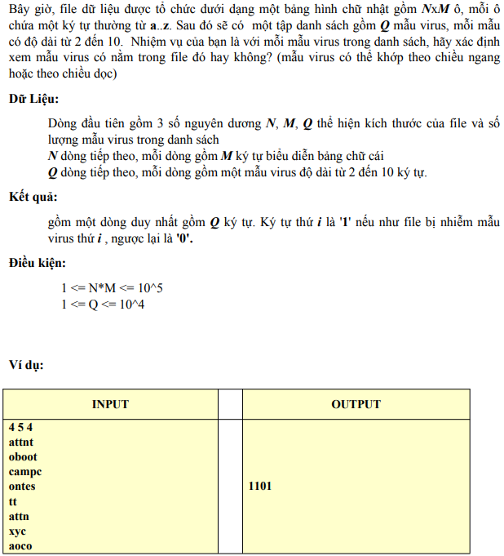
- Ý tưởng:
Sử dụng thuật toán Kabin-Karp để so khớp chuỗi bởi để tính hash của 1 chuỗi con trong hàng hoặc cột chỉ tốn O(1) và đem so với hash của các mẫu sẽ cho ra kết quả nhanh hơn rất nhiều.
- Script:
#include <bits/stdc++.h>
using namespace std;
using ull = unsigned long long;
// Cơ số dùng cho Kabin-Karp
const ull BASE = 131;

// Hàm tính prefix hash cho một chuỗi
vector<ull> computePrefixHash(const string &s) {
int n = s.size();
vector<ull> prefix(n + 1, 0);
for (int i = 0; i < n; i++) {
prefix[i + 1] = prefix[i] * BASE + s[i];
}
return prefix;
}
// Hàm tính lũy thừa cho một độ dài nhất định
vector<ull> computePow(int n) {
vector<ull> pow(n + 1, 1);
for (int i = 0; i < n; i++) {
pow[i + 1] = pow[i] * BASE;
}
return pow;
}
// Hàm lấy hash của substring s[l, r-1] sử dụng prefix hash đã tính trước
ull getSubHash(const vector<ull>& prefix, const vector<ull>& pow, int l, int r) {
return prefix[r] - prefix[l] * pow[r - l];
}

int main() {
int n, m, q;
cin >> n >> m >> q;

vector<string> Matrix(n);
for (int i = 0; i < n; i++) {
cin >> Matrix[i];
}

vector<string> patt(q);
int max_len = 0;
for (int i = 0; i < q; i++) {
cin >> patt[i];
max_len = max(max_len, (int)patt[i].size());
}
// Chuẩn bị mảng lũy thừa với độ dài tối đa là max(m, n) + 1, vì chuỗi hàng có độ dài m, cột có độ dài n
int maxSize = max(m, n);
vector<ull> pow = computePow(maxSize);

// Sử dụng vector của unordered_set để lưu các hash theo độ dài
// lst_hash[len] sẽ chứa tất cả hash của các chuỗi con có độ dài = len
vector<unordered_set<ull>> lst_hash(max_len + 1);

// Xét từng hàng:
for (int i = 0; i < n; i++) {
const string &row = Matrix[i];
int lenRow = row.size();
// Tính prefix hash cho hàng
vector<ull> prefix = computePrefixHash(row);
for (int length = 1; length <= max_len && length <= lenRow; length++) {
for (int j = 0; j <= lenRow - length; j++) {
ull h = getSubHash(prefix, pow, j, j + length);
lst_hash[length].insert(h);
}
}
}

// Xét từng cột:
for (int col = 0; col < m; col++) {
string colStr;
colStr.reserve(n);
for (int row = 0; row < n; row++) {
colStr.push_back(Matrix[row][col]);
}
int lenCol = colStr.size();
// Tính prefix hash cho cột
vector<ull> prefix = computePrefixHash(colStr);
for (int length = 1; length <= max_len && length <= lenCol; length++) {
for (int j = 0; j <= lenCol - length; j++) {
ull h = getSubHash(prefix, pow, j, j + length);
lst_hash[length].insert(h);
}
}
}

// Với mỗi mẫu cần tìm, tính hash và kiểm tra trong tập hợp
for (int i = 0; i < q; i++) {
const string &pattern = patt[i];
// Tính hash của mẫu
int lenPattern = pattern.size();
ull hashPat = 0;
for (char c : pattern) {
hashPat = hashPat * BASE + c;
}
// Nếu tìm thấy, in '1', không tìm thấy in '0'
cout << (lst_hash[lenPattern].count(hashPat) ? '1' : '0');
}

return 0;
}

2.4. khangtd.XepHang2
- Đề bài:
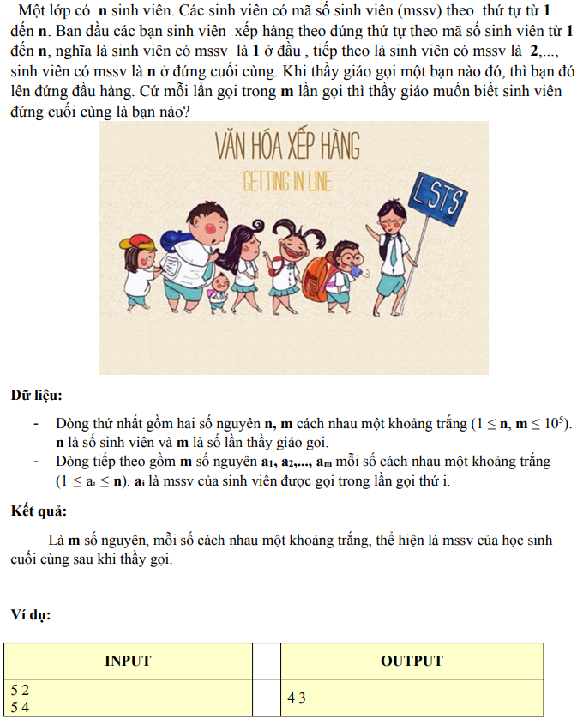
- Ý tưởng:
Bài này đơn giản là ta chỉ cần gọi 1 cái unordered_map tới con trỏ của giá trị trong danh sách mssv. Khi thầy gọi tới mssv của học sinh nào thì ta sẽ truy xuất xem còn con trỏ của giá trị đó trong danh sách không, nếu còn thì xóa nó ở danh sách chính rồi đưa lên đầu hàng và cập nhật con trỏ của nó. Cuối cùng là in ra mssv còn ở cuối danh sách là xong.
Cách này giúp giảm độ phức tạp của việc duyệt lại danh sách mssv và cũng như làm cho đoạn code gọn gàng và chính xác hơn.
- Script:
#include <bits/stdc++.h>
using namespace std;

int main() {
int n, m;
cin >> n >> m;

list<int> call;
unordered_map<int, list<int>::iterator> pos;

// Lập danh sách từ 1 tới n và trỏ vị trí
for (int i = 1; i <= n; ++i) {
call.push_back(i);
pos[i] = prev(call.end());
}

// Đặt lại vị trí cùng con trỏ nó sau đó in ra phần tử cuối
for (int i = 0; i < m; ++i) {
int x;
cin >> x;

if (pos.count(x)) {
call.erase(pos[x]);
}
call.push_front(x);
pos[x] = call.begin();
cout << call.back() << " ";
}

return 0;
}

2.5. khangtd.XepHang
- Đề bài:
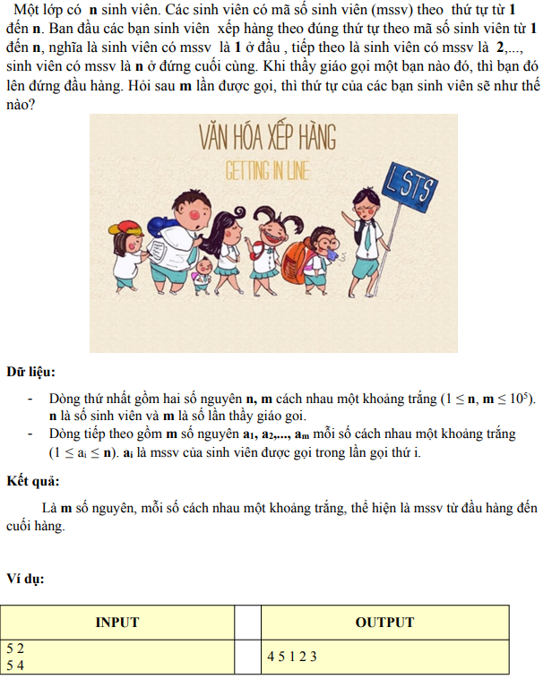

- Ý tưởng:
Bài này cũng gần giống ở bài trên ở đoạn phải cập nhật lại con trỏ sau mỗi lần thầy gọi tới. Ở đây, ta sẽ không khai báo danh sách mssv của tất cả sinh viên ngay từ đầu để khi thao tác sẽ cồng kềnh mà thay vào đó sẽ lập thành 2 danh sách. 1 là list<int> call khi được gọi sẽ đưa lên đầu và xóa đi nó trước đó (nếu có). 2 là unordered_set<int> seen để xác định xem mssv nào đã được gọi mục đích là để cuối cùng sẽ gọi lại tất cả các mssv theo thứ tự nếu chưa được gọi.
- Script:
#include<bits/stdc++.h>
using namespace std;

int main() {
int n, m;
cin >> n >> m;

list<int> call;
unordered_map<int, list<int>::iterator> pos;
unordered_set<int> seen;

for (int i = 0; i < m; i++) {
int temp;
cin >> temp;

if (pos.count(temp)) {
call.erase(pos[temp]);
}
call.push_front(temp);
pos[temp] = call.begin();
seen.insert(temp);
}

for (int x : call)
cout << x << " ";

for (int i = 1; i <= n; i++) {
if (seen.find(i) == seen.end()) {
cout << i << " ";
}
}

return 0;
}

